2021届中考化学备考
――校模拟考试分析及后阶段备考策略
中山大学附属中学 邓作逵
一、试卷评析
本次校模拟试题由方贵贤老师出题、杨惠贞老师审题，试题质量较高，难易程度适中，中考针对性较强，考试方向把握精准，题型、题量与新中考基本匹配。具体数据如下：
 | 题量 | 分值 | 均分 | 标准差 | 增分空间 | 增分后
第Ⅰ卷 | 14题 | 42分 | 37.8分 | 4.85 | 2.5 | 40.3分
第Ⅱ卷 | 6题 | 48分 | 35.23分 | 7.22 | 5～6 | 41.23分
整卷 | 20题 | 90分 | 73.03分 | 11.03 | 7.5～8.5 | 81.03分
本次考试试卷总分只有90分，没有计“化学实验操作考试10分”，学校对化学校模拟定的系数目标为0.88，这是完全不可能达成的，也是不合理的，理由有三：①“0.88”本身就是偏高，中考才能达到“0.9”，这不意味着在余下的两个月的复习基本无效？②化学新课没有结束，部分题型学生都没有接触，更不谈做题技巧和准确率了；③老师们为了赶进度，连配套练习的作业都没有时间讲评，学生缺时间的沉淀。
就近10年中附化学模拟考试来看，本次考试的均分折算百分制为81.14%（73.03/90），按总复习的增分力度（一般在10分左右），21年中考化学问题不大，目标90分左右。
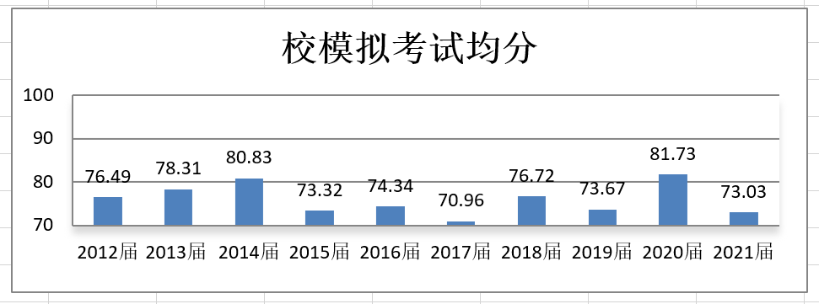

二、“模拟”得失
本次校模拟把学生的学习状态、学习效果完全呈现出来了：自律的同学成绩优良，态度差的同学继续差着。
1、学生存在的主要问题
（1）不在中考备考状态：上课精神不集中、打瞌睡，甚至于上甲课做乙事；
（2）作业不认真完成，敷衍了事，抄作业（课本、作业帮、小猿搜题、同学的作业）；
（3）作业不做、不交、迟交、不批改、不改错，没有错题本；
（4）复习课本不及时或不复习，书本基础知识不熟，落实力度太差，不愿意记背东西，特别是酸碱盐的通性、溶解性表、离子理念等中考必考重要知识点有笔记，没行动；
（5）“＋－×÷”四则运算计算能力太差，连最基本的相对分子质量都算不对；
（6）实验题文字表述问题严重（本次考试基本没有牵涉，这是本次试卷的瑕疵，今年中考继续加强学生思维的呈现：文字输出）。
2、本次考试的收获
（1）让学生第一次真正体验到中考的考试方向与考试感觉，明白自己与中考的差距；
（2）认识到自己的学习状态与别人的差距和努力的方向（学生都写了考试总结与反思）；
（3）知道自己的优缺点，急需解决问题的关键所在；
（4）让部分家长看清楚了形式：自己的小孩还得要自己管！
三、后阶段备考策略
仿照上届备课组的经验，依然采取“以静制动；静中有动！”的备考策略。
1、回归教材，熟悉基础知识（以静制动）
熟悉课本是王道！要教学生怎样来阅读化学课本，而不是死记硬背。
2、列出近年的常规考点，挑出当年新变动；（静中有动）
今年继续没有考纲，但是我们4位老将心中都数，基本上都可以罗列出必考、常考、重点考的考点，清楚中考方向；知己知彼，百战不殆！
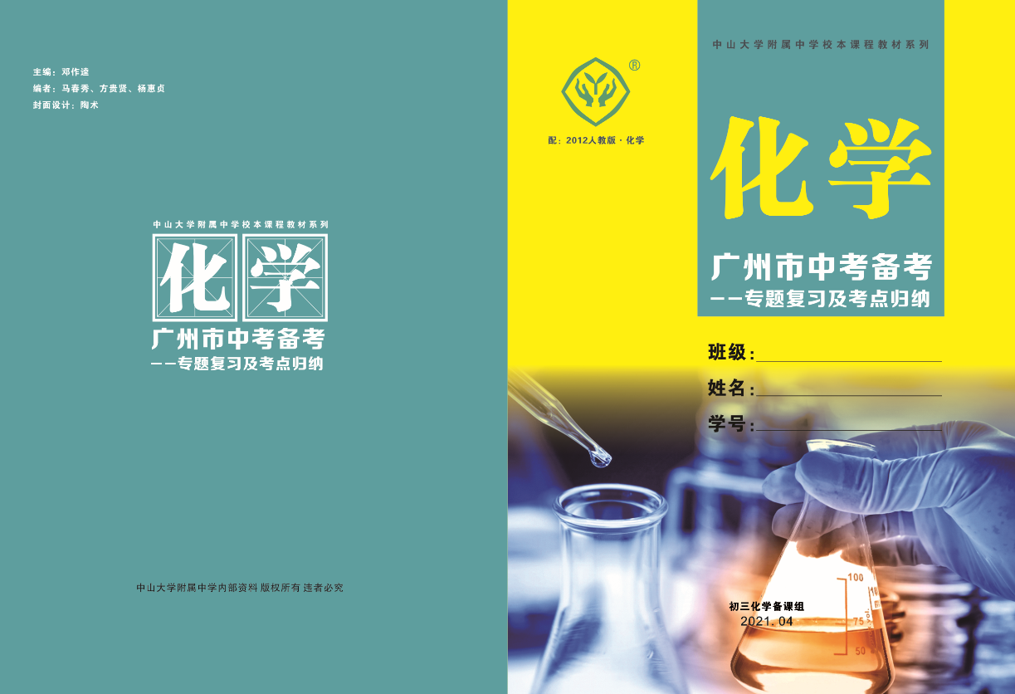
主编：邓作逵 编者：马春秀、方贵贤、杨惠贞
3、及时培优辅差，不荒废一位优生，不放弃一位差生。（动静相宜）
优生常有“吃不饱”的现象，后进生却往往“消化不良”，而优生关系到学校的优秀率和高分段的排位；后进生则关系到年级的均分排位，两者缺一不可，那只有“培优辅差”了。
Ⅰ、培优
（1）善于发现优生，尽可能激发其潜力，做到：胜不骄，败不馁！
（2）注意优生在学习过程中的变化，及时调整；
（3）同优生共同制定“优化”备考方案，合理分配学习时间。
Ⅱ、辅差
（1）主动询问后进生的学习状况，端正学习态度：
差生都有一个通病：学习态度差！书本不熟悉，老师得：慢动作、人盯人、长耐心！！让学生做到：屡败屡战、永不放弃！
（2）不放弃每一个后进生，给其一些 “小成就” ；
（3）同后进共同制定“成长”方案，增长备考信心；
4、加强集备力度，统一资料，统一进度，分工合作，有事多交流，共进退。
每周五下午3:00正常集备，就当下发现的问题以及将要解决的问题逐一解决，有争议，当时解决，但是只要统一下来后，任何老师，无论他的资质与职位，都要无条件服从并落实，不搞特殊化。
事实证明：以上备考策略是成功的，学生成绩不但提高了，而且还能让学生学得轻松、学得“快乐”；虽然，中考难度在不断加大，但是我校均分已呈现稳定的趋势，中附化学拉开第二名的差距也基本稳定（3-5分），在海珠区以绝对的优势占据鳌头之位。
最后，愿老师们：齐心协力！各显神通！！再创辉煌！！！
2021年4月9日

